快手-张雨绮0808生日会直播
广 告 主：快手
所属行业：短视频
执行时间：2020.08.02-08.09
参选类别：直播营销类
营销背景
张雨绮生日当天，以生日主题进行直播。分为「辛辣问答」「游戏挑战」「福利时间」「惊喜庆生」等几个部分，也有一些传播预埋点，如张雨绮跳maria、回应顺拐等等。
营销目标
提升快手品牌在明星圈层的认知及认可度。强化「明星在快手」、「张雨绮在快手直播」的信息点，加强大家的品牌感知。
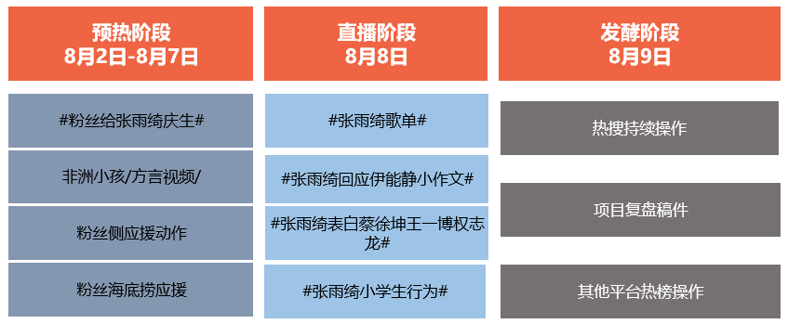
策略与创意
8.8日活动当天，伊能静为张雨绮庆生话题，及张雨绮节目热点，分别登上热搜，借势热搜，发布粉丝应援消息，及快手直播信息。
由于及时发布快手信息物料，导致自来水大V争相发布张雨绮快手生日海报，起到四两拨千斤的传播效果。
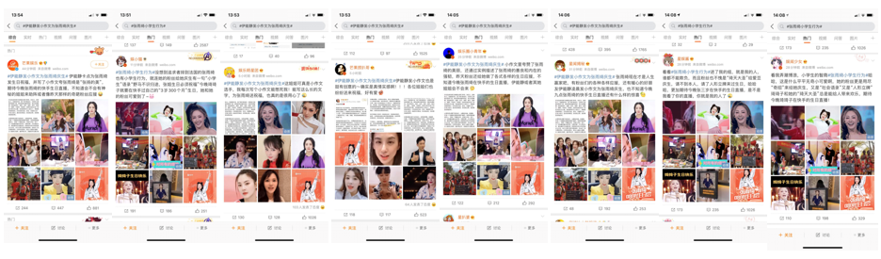
#粉丝给张雨绮庆生# 通过制造粉丝应援动作，多种角度的创意事件，制造话题讨论，以此破圈，为直播引流。阅读965.3万 讨论9316。
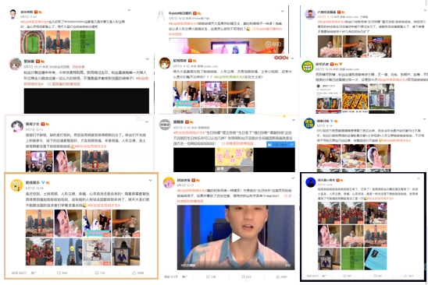
线下事件营销：海底捞粉丝应援/全国多地粉丝应援视频/心灵鸡汤/非洲小孩等病毒视频，海报、表情包等病毒活动物料，易于扩散和传播。
植入张雨绮生日在快手直播的活动信息，联动张雨绮粉丝团共同进行联动，使应援物料迅速扩散。
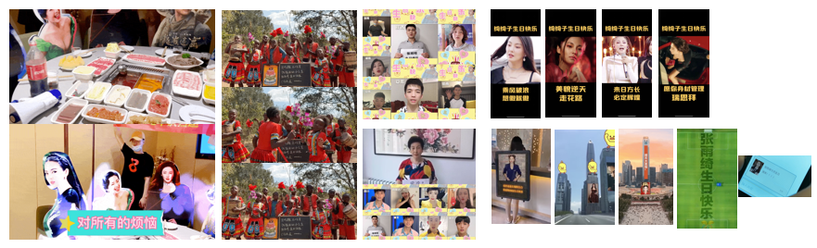
直播前夕，伊能静为张雨绮发小作文，登上热搜。
因此，在直播环节中，让张雨绮回应伊能静小作文事件。作为当事人的发声回应。成功登上热搜。
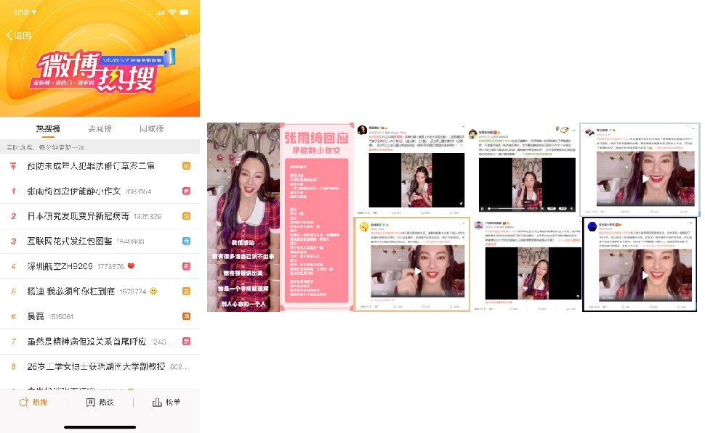
执行过程/媒体表现
#张雨绮表白蔡徐坤王一博权志龙#登上竞品抖音热榜22名，在榜时间4个半小时。
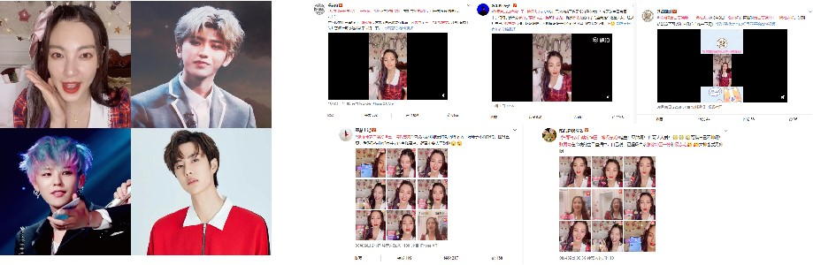
#张雨绮的老年歌单 登上竞品抖音，实时上升热点。
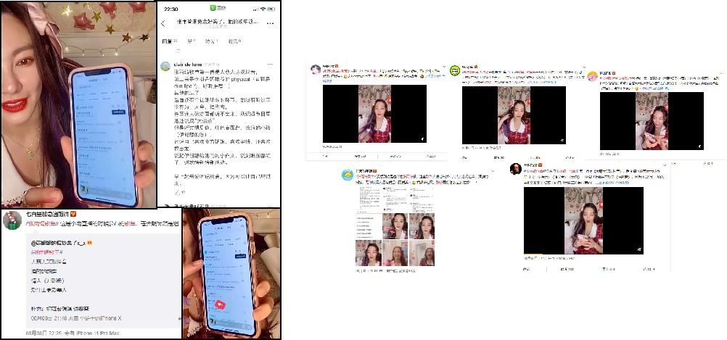
#张雨绮也是追星女孩 登上竞品抖音——猜你想搜推荐位；#张雨绮回应伊能静 登上竞品抖音——猜你想搜推荐位。
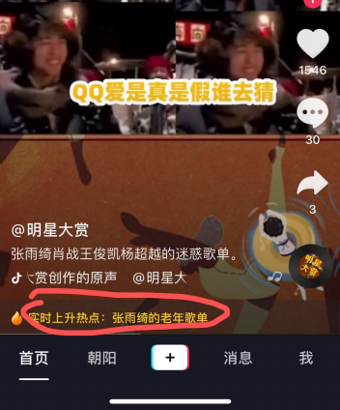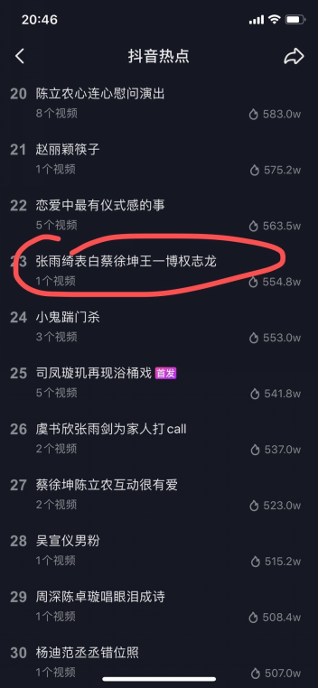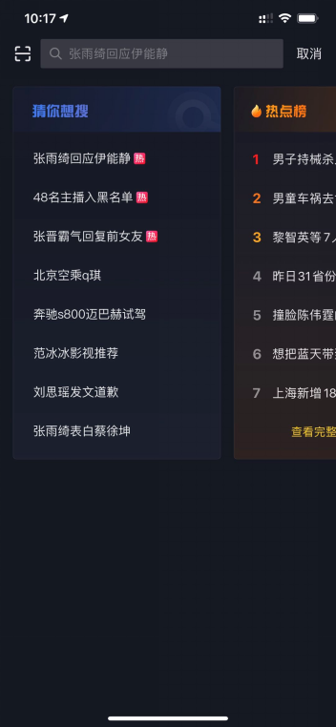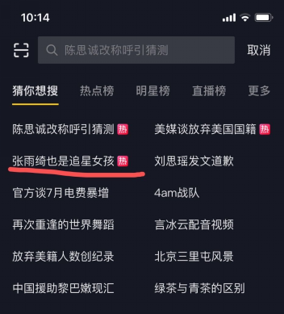
张雨绮话题事件登陆百度“今日新鲜事”第27名；头条热搜榜单第44名；并在多平台所搜中收录，引大量媒体和自媒体报道。
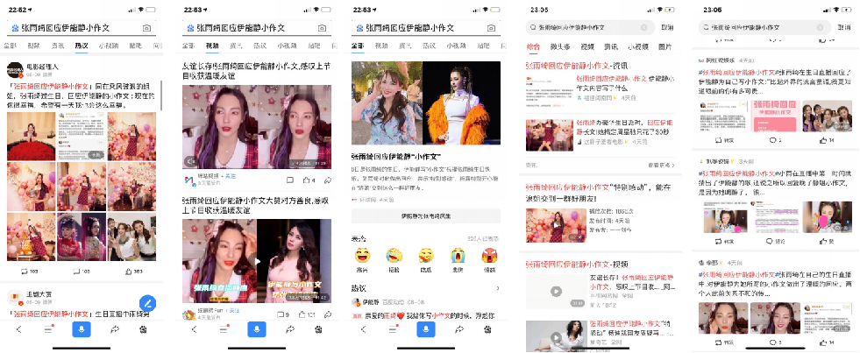
微信大V“柳飘飘飘了”文章阅读21W
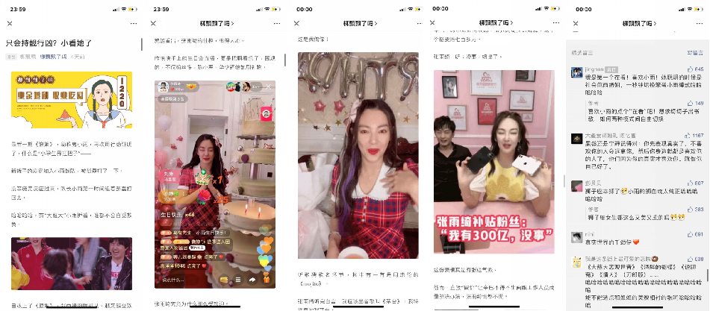
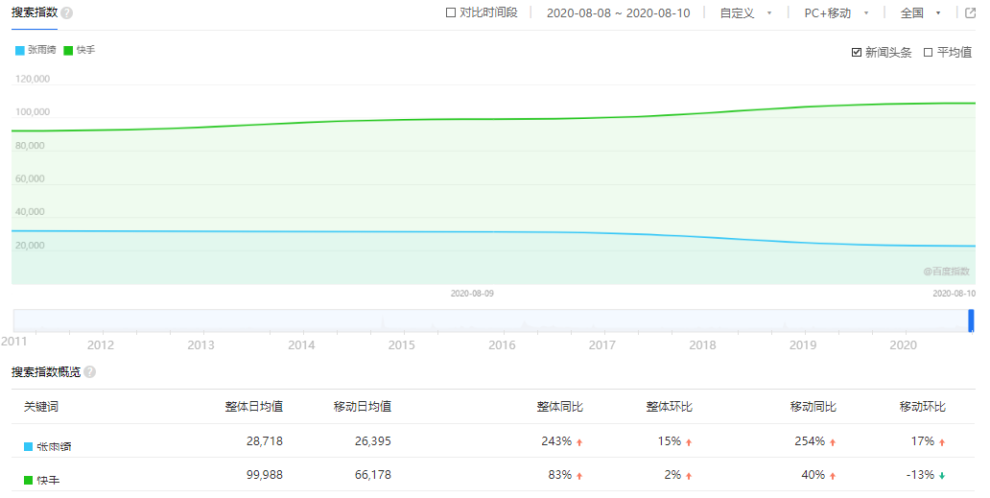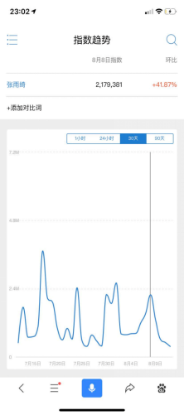
快手及张雨绮搜索指数直线上升
营销效果与市场反馈
话题总览：话题总曝光4.433亿，讨论63719；
#张雨绮回应伊能静小作文# 登上微博热搜NO.1；
微博发布：传播共发布42条微博，微博互动量总计16W人次，总阅读量1.2亿。
微信社群：共发布20个，覆盖优质行业人群近10000名；
破圈传播：登上竞品：抖音热榜第22名，登上百度实时热点榜第27名，登上头条榜单第44名；
微信公众号【柳飘飘飘了】发布文章，在看1000+，评论2773，点赞1180，阅读量218841；
原发话题4个，话题总阅读量：4.433亿，话题讨论量：63719；
发布微信KOL41个，KOL阅读量：1.2亿，互动量：16万。
#张雨绮回应伊能静小作文#阅读4.3亿、讨论4.1万；#粉丝给张雨绮庆生#阅读965.3万、讨论9316；#张雨绮歌单#阅读1502.1万、讨论5492；#张雨绮表白蔡徐坤王一博权志龙#阅读865.4万、讨论7911。
8月9日张雨绮在快手直播见回应伊能静小作文事件，成功登顶微博热搜第一名，在榜时间超过8小时。阅读达到4.3亿，讨论4.1万。
